FICHE POUR APPAREIL DE CARRIERE®

Nous venons de vous poser un appareil de Carrière®. Il est composé d’une tige sur l’arcade du haut et d’une gouttière sur l’arcade du bas et d’élastiques allant de la tige à la dernière dent du bas.

Il doit être porté 22heures sur 24, ce qui signifie tous les jours et toutes les nuits sauf pendant les repas.

Pour bien s’adapter, il est nécessaire la première semaine de ne mettre l’appareil que la nuit et s’entraîner dès le premier week-end à positionner les élastiques jour et nuit, soit avec le crochet, soit avec les doigts. Un patient qui met bien ses élastiques, sait les mettre rapidement et sans miroir.

Les élastiques doivent être mis avec la gouttière. C’est un binôme inséparable. Si vous perdez la gouttière, ne mettez plus les élastiques. En revanche, si votre tige se décolle, continuez le port de l’autre côté non décollé avec votre gouttière et votre élastique jusqu’ à votre rendez-vous d’urgence avec le Dr Viennet. Récupérez bien votre tige et rapportez-la lors de ce rendez-vous.

La gouttière de l’appareil de Carrière® doit être brossée chaque jour avec une brosse à dents à l’eau froide et du dentifrice, du liquide vaisselle ou du savon. Une fois par semaine, trempez-la dans un verre d’eau et un comprimé effervescent de POLIDENT® ou équivalent pendant 20 minutes.

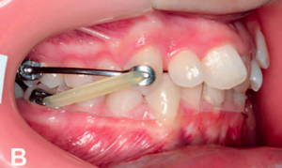

Appareil de Carrière®

Réalisation : Dr Adeline Viennet